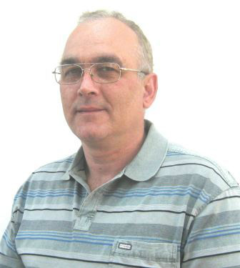
Ярмак Вячеслав Олександрович, учитель Харківської загальноосвітньої школи I-III ступенів № 110 Харківської міської ради Харківської області, спеціаліст вищої категорії, звання «Старший вчитель»

Останнім часом простори школи стали для мене тісними. Я створив власний сайт (http://testolat.simplesite.com/421654896), проводжу майстер-класи для освітян м. Харкова, м. Києва, м. Дніпра (http://testolat.simplesite.com/421655490), є адміністратором групи в Фейсбуці «Народний учитель» (https://www.facebook.com/groups/188782688137289).
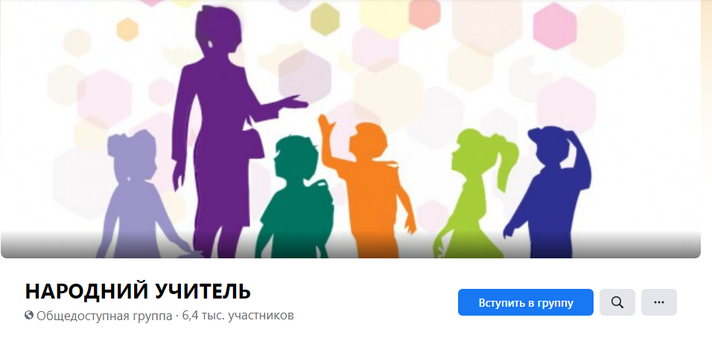
Більше 20 моїх робіт надруковано у фахових виданнях: «Математика в школах України», «Математика в рідній школі», «Комп’ютер в школі та сім’ї»… Освітній портал «Педагогічна преса» поширює мій досвід, друкує навчальні та навчально-методичні матеріали, у тому числі у вигляді відеоуроків (https://www.youtube.com/watch?v=guiAVyrAEOY, 6 клас, «Раціональні числа»). Розроблено багато навчальних тестів із математики, які використовуються учнівською спільнотою України (сайт Тесторіум).
У співавторстві з І. І. Панченко та В.О. Резуненко розробив та надрукував у фаховому виданні «Математика в школах України» збірники завдань у тестовій формі з алгебри, геометрії та початків аналізу для учнів 7, 8, 9, 10 класів.
Після майже 30 років роботи почав замислюватися над тим, що залишиться після мене, дуже боляче переживаю негаразди, які іноді трапляються в освіті, часто ставлю собі питання, а що особисто я зробив для того, щоб покращити освіту країни. Звісно, є написані та надруковані праці, статті, але, здається, цього може бути замало, зберігаються амбіції і потреба в самовираженні.
Тоді й було вирішено знімати відеоуроки з математики. Поштовхом стала участь у міському конкурсі «На кращий дистанційний курс» 2013 року, у якому став переможцем.
Із того часу бажання бути корисним не тільки учням школи, у якій працюю, а й іншим дітям, які живуть у нашому місті, у нашій країні, почало перетворюватись на реальні результати. А далі справа часу: придбав відеокамеру, знайшов місце, де можна робити зйомки, знайшов однодумців-помічників – і «пішло – поїхало»!
Зараз уже більше 80 відеоуроків розміщено на youtube-каналі https://www.youtube.com/channel/UCZfBhbKgwph7zxhW1tbU3tg.
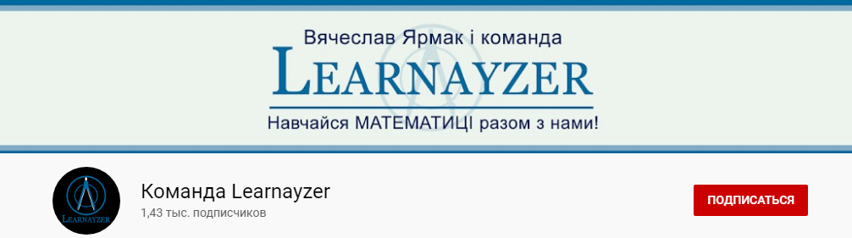
А тут ще й непередбачений форс мажор – карантин! І потреба в моїх відео стала нагальною й незаперечною. Тепер маю цікаве захоплення, яке сприяє самореалізації та допомагає в учительській роботі.

